TCP/IP 프로토콜 요약

2003년 3월 3일

넷맨(NetMan)

❒ TCP/IP 프로토콜 집합(TCP/IP Protocol Suit)
TCP/IP 프로토콜은 임의의 서브네트워크를 통해 접속된 장비들의 종점간 연결과 라우팅을 제공하기 위해 제정한 프로토콜이다. TCP/IP 프로토콜은 네트워크 인터페이스 계층, 네트워크 계층, 트랜스포트 계층, 애플리케이션 계층의 4개의 계층으로 구성된다. TCP/IP의 주요 프로토콜은 TCP와 IP이고, 이밖에도 UDP, ICMP, Telnet, FTP, SMTP 등이 있다.
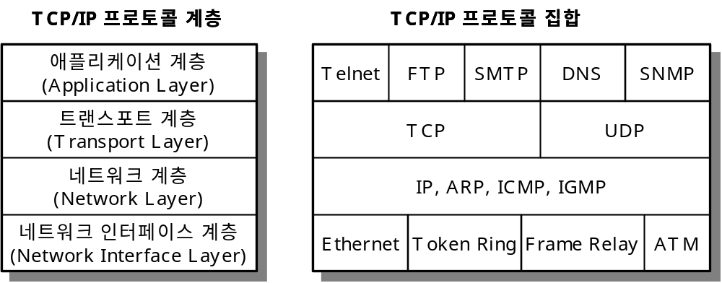

❒ Ethernet
TCP/IP의 네트워크 인터페이스 계층의 프로토콜로 기본 프레임 형식은 다음과 같다.
- Ethernet의 기본 프레임 형식
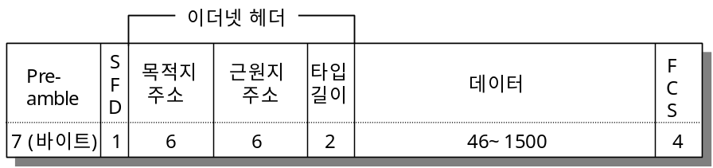

- Ethernet 프레임의 종류
Type 혹은 Length 필드의 값에 따라 크게 4가지로 구분된다.
- Ethernet Version II
- Ethernet 802.3 with SNAP
- Ethernet 802.3 without SNAP
- Ethernet 802.3 by Novell
각각의 Ethernet 프레임 헤더를 살펴보면 다음과 같다.

  - Ethernet Version II
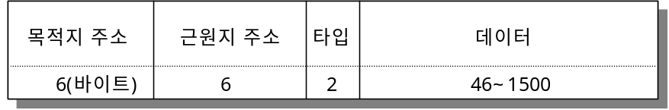
- 목적지 주소 (Destination Address) : 이더넷 프레임의 수신측 주소
- 근원지 주소 (Source Address) : 이더넷 프레임의 송신측 주소
- 타입 (Type) : 0x0600~0xFFFF값으로 데이터 영역에 포함되는 상위 프로토콜을 나타냄

  - Ethernet 802.3 with SNAP
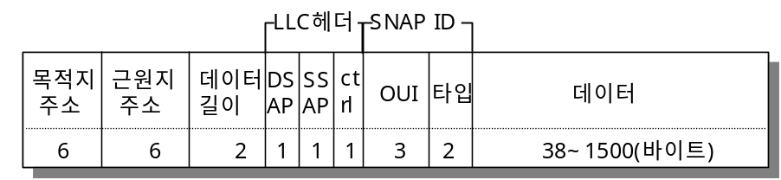
- 목적지 주소 (Destination Address) : 이더넷 프레임의 수신측 주소
- 근원지 주소 (Source Address) : 이더넷 프레임의 송신측 주소
- 데이터 길이 (Length) : 0x000~0x05DC값으로 데이터 영역의 길이를 나타냄
- LLC 헤더
[DSAP] Destination Service Access Point : 수신측의 상위 계층의 프로토콜
[SSAP] Source Service Access Point : 송신측의 상위 계층의 프로토콜
[Ctrl] : LLC 프레임의 Type

- SNAP ID
[OUI] Organization Unique Identifier : SNAP Type 의 값을 특정화 하기 위한 필드, 예를 들어 0x00-00-00 의 SNAP OUI 는 SNAP Type 이 ether 유형의 값을 특정화 함을 나타내고 0x81-37 의 SNAP Type 값은 데이터 영역이 IPX 데이터그램을 포함하고 있음을 시사함
[Type] : Vendor 의 프로토콜 타입을 나타냄

  - Ethernet 802.3 without SNAP
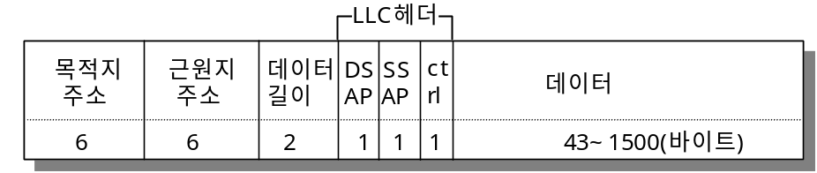
- 목적지 주소 (Destination Address) : 이더넷 프레임의 수신측 주소
- 근원지 주소 (Source Address) : 이더넷 프레임의 송신측 주소
- 데이터 길이 (Length) : 0x000~0x05DC값으로 데이터 영역의 길이를 나타냄
- LLC 헤더
[DSAP] Destination Service Access Point : 수신측의 상위 계층의 프로토콜
[SSAP] Source Service Access Point : 송신측의 상위 계층의 프로토콜
[Ctrl] : LLC 프레임의 타입

  - Ethernet 802.3 by Novell
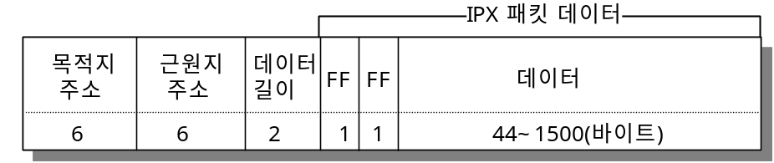
- 목적지 주소 (Destination Address) : 이더넷 프레임의 수신측 주소
- 근원지 주소 (Source Address) : 이더넷 프레임의 송신측 주소
- 데이터 길이 (Length) : 0x000~0x05DC값으로 데이터 영역의 길이를 나타냄
- IPX 패킷 : IPX 헤더는 시작부분에 2바이트의 체크 섬 필드를 가지는데, 0xFFFF값은 체크 섬을 사용하지 않는다는 의미임

❒ IP
TCP/IP의 네트워크 계층의 프로토콜로 IP 데이터그램의 헤더는 다음과 같다.
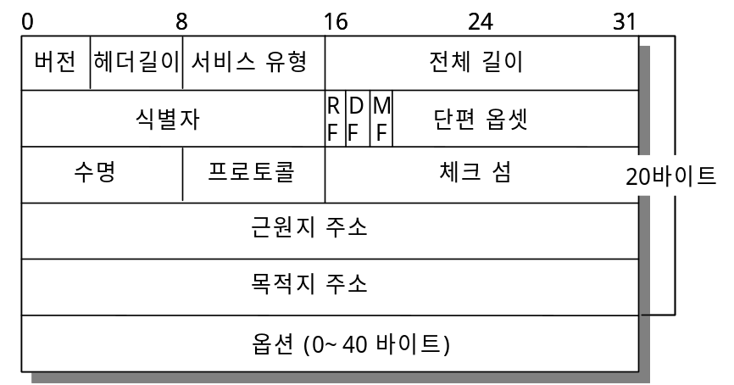

버전 (Version)
IP의 버전정보, 값이 0x4일 경우 IPv4를 나타냄

헤더 길이 (Header Length)
IP헤더의 길이, 이 필드의 값에 4를 곱한 값이 실제 헤더의 바이트 길이임. 필드의 값이 5일 때 헤더길이가 20바이트(헤더길이*4)임

서비스 유형 (Type of Service)
라우터에서 IP 데이터그램을 어떻게 처리시 우선순위를 정의함. 우선순위는 최소지연, 최대 처리율, 최대 신뢰성, 최소비용에 대해서 설정이 가능하고, 기본값은 0임

전체 길이 (Total Length)
헤더를 포함한 데이터그램의 전체길이

식별자 (Identification)
단편화와 관련된 값으로 데이터그램이 단편화 될 때 모든 단편에 기존 데이터그램의 Identification필드의 값이 복사되고 단편화 된 데이터그램이 생성될 때 마다 1씩 증가함

플래그 (Flag)
데이터그램 단편화(fragmentation)와 관련된 필드로 단편화 되었는지 여부와 단편화 된 조각이 첫번째 조각인지 중간 혹은 마지막 조각인지의 정보를 알려줍니다.
- Reserved Flag (RF) : 아직 사용하지 않으므로 항상 0임.
- Do not fragment Flag (DF) : 1이면 단편화 되지 않음, 0이면 단편화 됨
- More fragment Flag (MF) : 0이면 마지막 단편이거나 유일한 단편임, 1이면 마지막 단편이 아님.

단편 옵셋 (Fragmentation Offset)
기존 데이터그램 내에서 단편의 상대적 위치를 나타냄

프로토콜 (Protocol)
IP 계층의 서비스를 사용하는 상위 계층 프로토콜을 정의. 값이 1(decimal)이면 ICMP, 6이면 TCP, 17이면 UDP가 상위 계층에 나타난다는 것을 의미함

헤더 체크섬 (Header Checksum)
패킷의 전달 중에 발생할 수 있는 오류검사를 위해 사용. 송신측에서 검사 합을 계산하여 전송

근원지 주소 (Source IP Address)
송신측의 IP 주소

목적지 주소 (Destination IP Address)
수신측의 IP 주소

옵션 (Option)
IP 헤더의 가변부분으로 최대 40바이트의 길이를 갖음

❒ ICMP
TCP/IP의 네트워크 계층의 프로토콜로 ICMP 패킷 헤더는 다음과 같다.
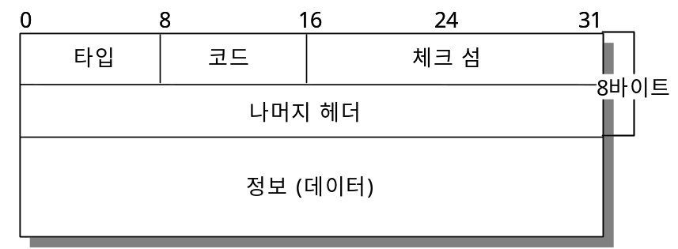

타입 (Type)
ICMP 메시지 종류를 나타냄

코드 (Code)
각 type 에 대한 코드값을 나타냄

체크섬 (Checksum)
ICMP 메시지 자체(헤더 + 데이터)에 대한 오류검사를 하는 필드

나머지 헤더 (Rest of Header)
Type 과 Code 에 따라 달라지는 부분(RFC 792 참고)

❒ ARP
물리적 네트워크에서 두개의 노드가 통신하기 위해서는 반드시 물리주소 즉, MAC 주소를 알아야 한다. ARP 프로토콜은 네트워크 계층에서 사용하는 프로토콜로서 아래 그림에서와 같이 IP 주소와 MAC 주소를 서로 변환할 때 사용한다. Ethernet 상에서 IP가 사용될 때 이 프로토콜을 이용한다.

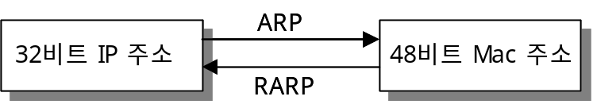

ARP 프로토콜은 두가지 타입을 가진다.
- 요청 (Request) : MAC 주소를 요청
- 응답 (Reply) : 목적지의 MAC 주소를 전송

TCP/IP의 네트워크 계층의 프로토콜로 ARP 데이터그램의 헤더는 다음과 같다.
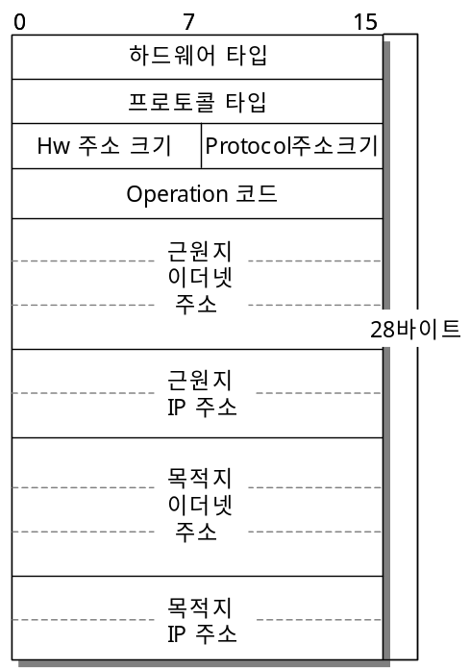

하드웨어 타입 (Hardware type)
하드웨어 주소 즉, MAC 주소의 타입을 정의
1 = Ethernet v2
2 = Ethernet 802.3
3 = Localtalk
4 = Frame-relay

프로토콜 타입 (Protocol type)
맵핑될 프로토콜 주소의 타입을 정의. 0x0800 이면 IPv4와 맵핑됨

하드웨어 주소 크기 (Hardware address size)
하드웨어 주소 즉, MAC 주소의 바이트 크기를 기술. Ethernet은 6임

프로토콜 주소 크기 (Protocol address size)
맵핑될 프로토콜 주소의 바이트 크기를 기술

Operation 코드 (Operation Code)
1 = ARP Request
2 = ARP Reply
3 = RARP request
4 = RARP reply

근원지 이더넷/IP 주소 (Sender Ethernet/IP Address)
송신측 MAC/IP 주소로 ARP reply packet의 경우, 질의했던 송신국의 IP 주소를 나타냄

목적지 이더넷/IP 주소 (Target Ethernet/IP Address)
수신측 MAC/IP 주소로 ARP request packet의 경우, 목적지 IP 주소 영역에 질의할 IP주소가 기록되고 목적지 이더넷 영역은 비어있게 됨

*RARP 패킷은 ARP 패킷과 동일한 형식을 가짐.

❒ TCP
TCP/IP의 트랜스포트 계층의 프로토콜로 TCP 프로토콜의 헤더는 다음과 같다.
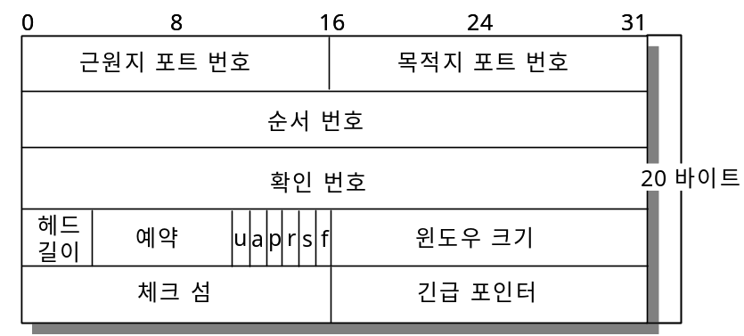

근원지/목적지 포트 번호 (Source port number/Destination port number)
호스트에 있는 응용 프로그램의 포트 번호를 정의

순서번호 (Sequence number)
전달되는 각 바이트에 대한 순서번호로 순서번호(sequence number)가 1씩 증가하여 매겨짐

확인번호 (Acknowledgement number)
수신측에서 수신하고자 하는 바이트의 번호를 정의

헤더길이 (Header length)
TCP 헤더의 길이를 정의합니다. 5이면 20바이트(헤더길이*4)를 나타냄

예약 (Reserved)
아직 사용하지 않는 필드로 값은 0임

플래그 (Flag)
URG | 1일때 헤더의 마지막 필드인 긴급 포인터의 내용을 실행
ACK | 1일때 확인 번호 필드가 유효함
PSH | 1일때 송신자에게 높은 처리율을 요구함
RST | 1일때 TCP 연결 설정을 다시 함
SYN | 1일때 연결 요청 및 설정, 확인응답에서 순서번호 동기화에 사용
FIN | 1일때 TCP 연결 종료함

윈도우 크기 (Window Size)
송,수신측에 있는 버퍼의 사이즈(최대 65,535)를 나타냄

체크 섬 (Checksum)
데이터를 포함한 세그먼트 전체의 오류를 검사하기 위한 필드

긴급 포인터 (Urgent pointer)
긴급 데이터를 우선적으로 처리할 것을 수신측에게 알리기 위한 목적으로 사용되는 필드

❒ UDP
TCP/IP의 트랜스포트 계층의 프로토콜로 UDP 프로토콜의 헤더는 다음과 같다.
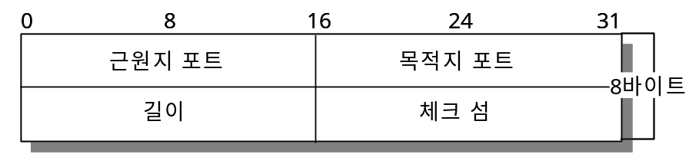

근원지/목적지 포트 번호 (Source port number/Destination port number)
TCP와 동일한 포트번호를 사용, 응용계층 서비스에 대해서 할당된 포트번호 역시 TCP와 동일함.

길이 (Total length)
헤더와 데이터를 합한 사용자 데이터그램의 전체길이로 0~65,535의 범위를 갖음

체크 섬 (Checksum)
데이터그램의 헤더와 데이터 전체의 오류검사를 위해 사용

❒ HTTP
TCP/IP의 애플리케이션 계층의 프로토콜인 HTTP 메시지는 요청라인과 상태라인에 의해서 요청 메시지와 응답메시지로 나눌 수 있다.
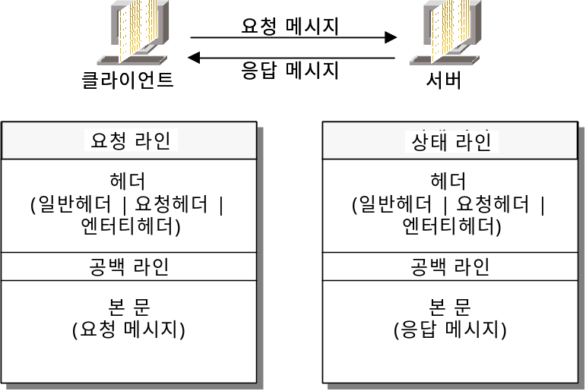

- 요청라인
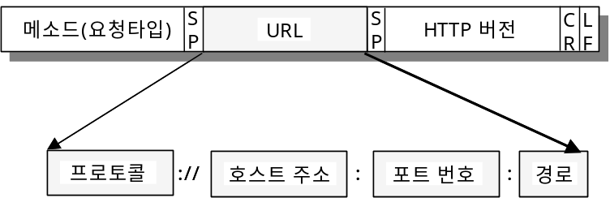

메소드 (Method)
요청 메시지는 메소드에 의해 분류되는데 다음과 같은 메서드를 가진다.
Method | 기 능
GET | 클라이언트가 URL 에 정의되어 있는 문서를 검색  오류가 없을 경우 메시지의 BODY 에 문서의 내용을 저장하여 응답
HEAD | GET 과 유사하나 응답메세지에 BODY 를 포함하지 않음
POST | 클라이언트가 서버로 정보를 입력 ( 제공 ) 할 때
PUT | URL 의 위치에 문서를 저장할 때 사용
PATCH | 변경사항의 목록을 가진다는 점을 제외하고 PUT 과 유사함
COPY | 파일을 다른 위치로 복사할 때 사용. 원본파일은 URL 에서 표기되고, 목적지는 헤더에서 주어짐
MOVE | 파일을 다른 위치로 이동할 때 사용. 원본파일은 URL 에서 표기되고, 목적지는 헤더에서 주어짐
DELETE | 서버에서 문서를 제거하기 위해 사용
LINK | 링크를 생성할 때 사용
UNLINK | LINK 에서 생성한 링크를 삭제할 때 사용
OPTION | 클라이언트가 서버에게 사용 가능한 옵션을 질의하기 위해 사용

URL
예를 들면, "http://www.abc.com/abc"와 같이 나타냄

HTTP 버전 (HTTP version)
HTTP 버전은 "HTTP/1.x" 와 같은 표현으로 표시됨

- 응답라인(상태라인)
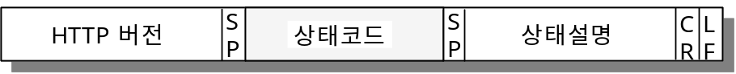

HTTP 버전 (HTTP version)
요청라인의 HTTP version 필드와 동일

상태코드
Code | Phrase | Description
Informational
100 | Continue | The initial part of the request has been received and the client may continue with its request
101 | Switching | The server is complying with a client request to switch protocols defined in the upgrade header
Success
200 | OK | The request is successful
201 | Created | A new URL is created
202 | Accepted | The request is accepted, but it is not immediately acted upon
204 | No content | There is no content in the body
Redirection
301 | Multiple choices | The requested URL refers to more than one resource
302 | Moved permanently | The requested URL is no longer used by the server
304 | Moved temporarily | The requested URL has moved temporarily
Client Error
400 | Bad request | There is a syntax error in the request
401 | Unauthorized | The request lacks proper authorization
403 | Forbidden | Service is denied
404 | Not found | The document is not found
405 | Method not allowed | The method is not supported in this URL
406 | Not acceptable | The format requested is not acceptable
Server Error
500 | Internal server error | There is an error, such as a crash, in the server site
501 | Not implemented | The action requested cannot be performed
503 | Service unavailable | The service is temporarily unavailable, but may ve requested in the future

상태구문 (Status phrase)
문자로 상태코드를 설명하는데 상태코드의 Description 부분임

❒ FTP
TCP/IP 애플리케이션 계층의 FTP 프로토콜의 명령어는 Command와 Response로 나눌 수 있다.
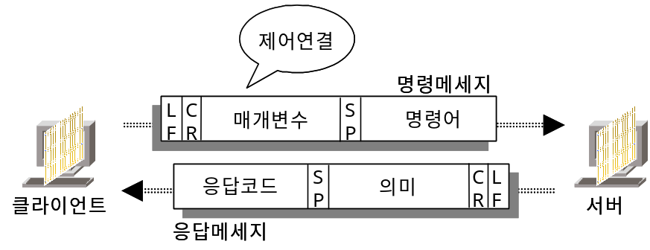

- Command
- 액세스 명령어
USER, PASS, ACCT, REIN, QUIT, ABOR
- 파일관리 명령어
CWD, CDUP, DELE, LIST, NLIST, MKD, PWD, RMD, RNFR, RNTO, SMNT
- 데이터 형식화 명령어
TYPE, STRU, MODE
- 포트정의 명령어
PORT, PASV
- 파일 전송 명령어
RETR, STOR, APPE, STOU, ALLO, REST, STAT
- 기타 명령어
HELP, NOOP, SITE, SYST

- Response
응답코드의 첫번째 자리 숫자의 의미는 다음과 같다.
1yz 요청한 명령이 초기화 되었음을 알림
2yz 요청한 명령이 성공적으로 완료되었음을 나타내고 새로운 요청이 초기화 됨
3yz 요청한 명령은 받아들여 졌지만 명령을 수행하기 위해 더 많은 정보가 필요하므로 필요한 정보가 도착할 때까지 대기 상태임을 나타냄
4yz 명령이 수락되지 않았고 요청한 기능은 수행되지 않았다는 것을 나타냄. 오류 조건은 일시적인 것이고 해당기능을 다시 요청할 수 있음. 사용자는 명령의 시작부분부터 재전송 해야 함
5yz 명령이 수락되지 않았고 요청한 기능은 수행되지 않았다는 것을 나타냄. 이 경우에는 사용자 프로세스가 이전에 전달한 요청을 그대로 재전달 할 수 없고, 정확한 명령조건을 다시 입력하여 전달해야 함. 예를 들어 파일의 이름을 변경시킨다거나 디렉토리의 상태를 바꾸는 등의 작업을 수행한 후 재전달하게 됨.

응답코드의 두번째 자리 숫자의 의미는 다음과 같다.
x0z 문법 - 문법 에러를 나타냄
x1z 정보 - 상태나 도움말과 같은 정보의 요청에 대한 응답
x2z 연결 - 제어 연결과 데이터 연결 참조에 대한 응답을 나타냄
x3z 인증과 계정 - 로그인과 계정 확인 절차에 대한 응답을 나타냄
x4z 지정되지 않음
x5z 파일 시스템 - 해당 응답은 파일 시스템 서버의 상태를 나타냄

응답코드의 세번째 자리 숫자는 추가정보를 가진다.

❒ SMTP
TCP/IP의 애플리케이션 계층의 프로토콜로 서로 다른 시스템의 사용자간에 메일을 송수신하기 위한 프로토콜이다.
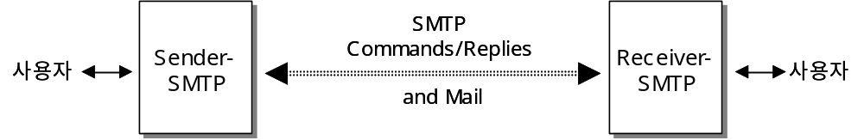

SMTP 메시지는 Command와 Reply로 나뉘어지는데, 명령어로 시작하면 Command(요청)이고, 응답코드로 시작하면 Reply(응답) 메시지이다.

- Command
사용자 측에서 전송하는 메일전송에 관련된 명령이다. 명령어는 알파벳 문자열로 이루어져 있고, 대소문자를 가리지 않는다. 다음은 Command Line의 형식을 정의하였다.

명령어 <SP> 매개변수 <CRLF>
- 명령어는 다음과 같다.
명령어 | 설명
HELO | 상대측(서버)에게 자신(클라이언트)을 알림
MAIL | 메일 전송 시 초기화 과정에 사용. 메일의 송신자를 알기 위해 사용
RCPT | 메시지의 수신처를 확인, 수신처가 여러 개일 경우 명령어를 여러 번 사용함
DATA | 메일 데이터의 전송을 알림. 다음 라인부터 “<CRLF>.<CRLF>” 만을 포함하는 라인까지 메일데이터임.
SEND | 전자 우편 편지함이 아닌 수신자의 단말기로 메일을 보냄. 수신자가 접속중이지 않으면 메일이 돌아옴
SOML | 수신자의 단말기로 메일을 보낼 때 수신자가 접속중이지 않으면 편지함으로 배달됨
SAML | 수신자가 접속중일 때 편지함과 단말기로 메일을 배달하고, 수신자가 접속중이 아니면 메일을 단지 편지함으로 배달
RSET | 현재 전자우편 트랜잭션을 중지시킴. 송.수신자의 정보 삭제 및 연결 재설정
VRFY | 수신자의 주소가 정확한 주소인지 조회
EXPN | 메일링 리스트를 확장
HELP | 명령어에 대한 정보를 요구
NOOP | 수신자의 상태를 검사하기 위해 전송하는데, 수신자로부터 OK 응답을 필요로 함
QUIT | 메일 전송을 종료함
TURN | Sender-SMTP와 Receiver-SMTP를 서로 바꿈

- Reply
Command에 대한 응답으로 3자리 숫자로 구성된 응답코드로 시작된다. 응답라인은 다음과 같이 정의된다.

응답코드 <SP> 응답코드를 설명하는 텍스트 <CRLF>
혹은
응답코드-텍스트<CRLF>응답코드-텍스트<CRLF> … …

- 응답코드는 다음과 같다(RFC 821번 4.2.1~4.2.2를 참조).
500 : Syntax error, (예:명령라인이 너무 길 때 발생)
501 : 매개변수에 문법적 에러가 있을 때
502 : 명령어 혹은 매개변수를 수행할 수 없음
503 : 명령어의 순서 에러
504 : 명령의 매겨변수를 수행할 수 없음

211 : 시스템의 상태
214 : Help 메시지
220 : <domain> Service Ready
221 : <domain> Service Closing transmission channel
421 : <domain> Service not available, closing transmission channel

❒ 참고자료
[1] 서승호 외, AMAN2002를 이용한 TCP/IP 프로토콜 분석 및 네트워크 프로그래밍, 정익사, 2002.

[2] RFC 760, DOD STANDARD INTERNET PROTOCOL, Jon Postel, Editor, January 1980.
[3] RFC 821, SIMPLE MAIL TRANSFER PROTOCOL, Jonathan B. Postel, August 1982.
[4] RFC 826, An Ethernet Address Resolution Protocol or Converting Network Protocol Addresses to 48.bit Ethernet Address for Transmission on Ethernet Hardware ,David C. Plummer,November 1982.
[5] RFC 761, DOD STANDARD TRANSMISSION CONTROL PROTOCOL, Jon Postel, Editor, January 1980.
[6] RFC 792, INTERNET CONTROL MESSAGE PROTOCOL DARPA INTERNET PROGRAM PROTOCOL SPECIFICATION, Jon Postel, ISI, September 1981.
[7] RFC 768, User Datagram Protocol, J. Postel, ISI, 28 August 1980.
[8] RFC 2616, Hypertext Transfer Protocol -- HTTP/1.1, R. Fielding(UC Irvine), J. Gettys(Compaq/W3C), J. Mogul(Compaq), H. Frystyk(W3C/MIT), L. Msinter(Xerox), P. Leach(Microsoft), T. Berners-Lee(W3C/MIT), June 1999.
[9] RFC 959, FILE TRANSFER PROTOCOL, J. Postel, ISI, June 1980.
[10] RFC 1700, ASSIGNED NUMBERS, J.Reynolds j.Postel, ISI, October 1994.

